Návod k realizaci nákupu semestru v Obchodním centru MU pro účastníky CŽV na PdF MU
1. Na adrese https://is.muni.cz se přihlaste do Informačního systému Masarykovy univerzity pomocí UČO (univerzitní číslo osoby) a primárního hesla. Bez přihlášení do Informačního systému MU není možné nákup semestru v Obchodním centru MU provést. V případě problémů s přihlášením je k dispozici nápověda zde: problémy s přihlášením do IS MU

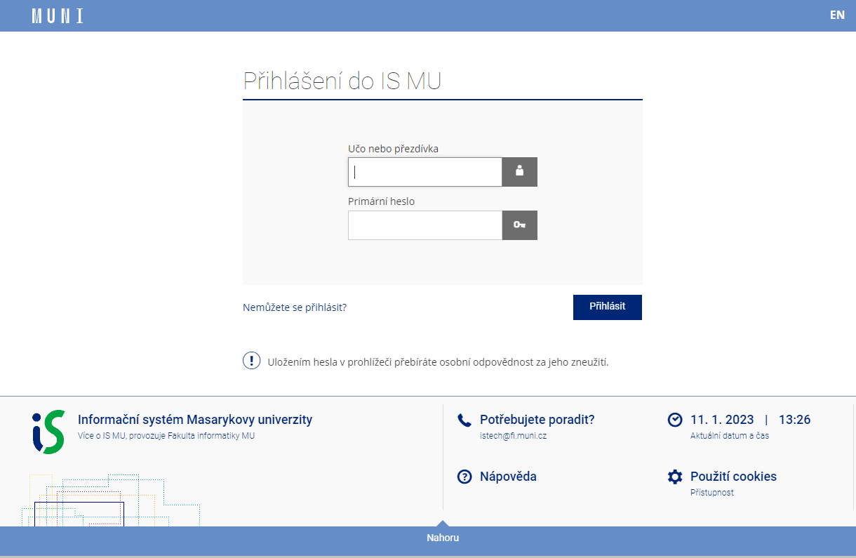

2. Na titulní straně klikněte na odkaz OBCHODNÍ CENTRUM (označeno červeným obdélníkem). Pozice této dlaždice však může být u každého účastníka jinde (dle individuálního nastavení).
V případě, že „dlaždici“ OBCHODNÍ CENTRUM nevidíte, srolujte dolů a klikněte na modrý zobáček, pod nímž je napsáno „Více aplikací“ (viz. spodní obrázek).

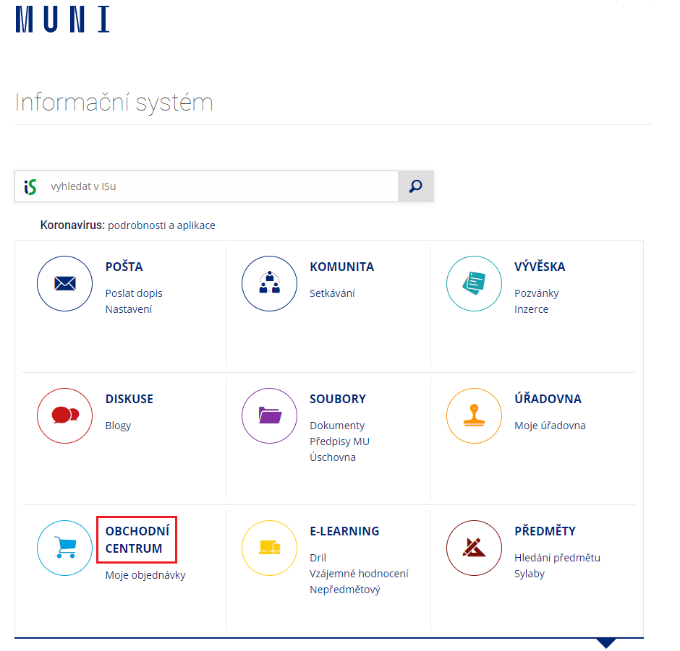

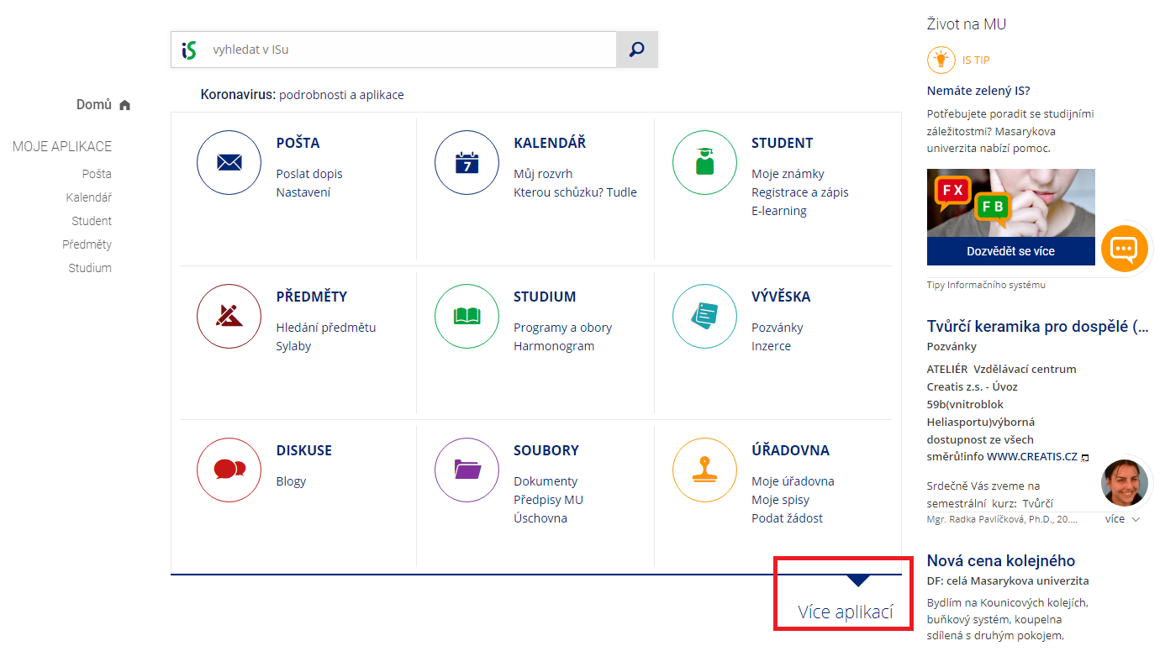

3. Klikněte na „PdF“, nad kterým je oranžový proužek (označeno červeným obdélníkem).
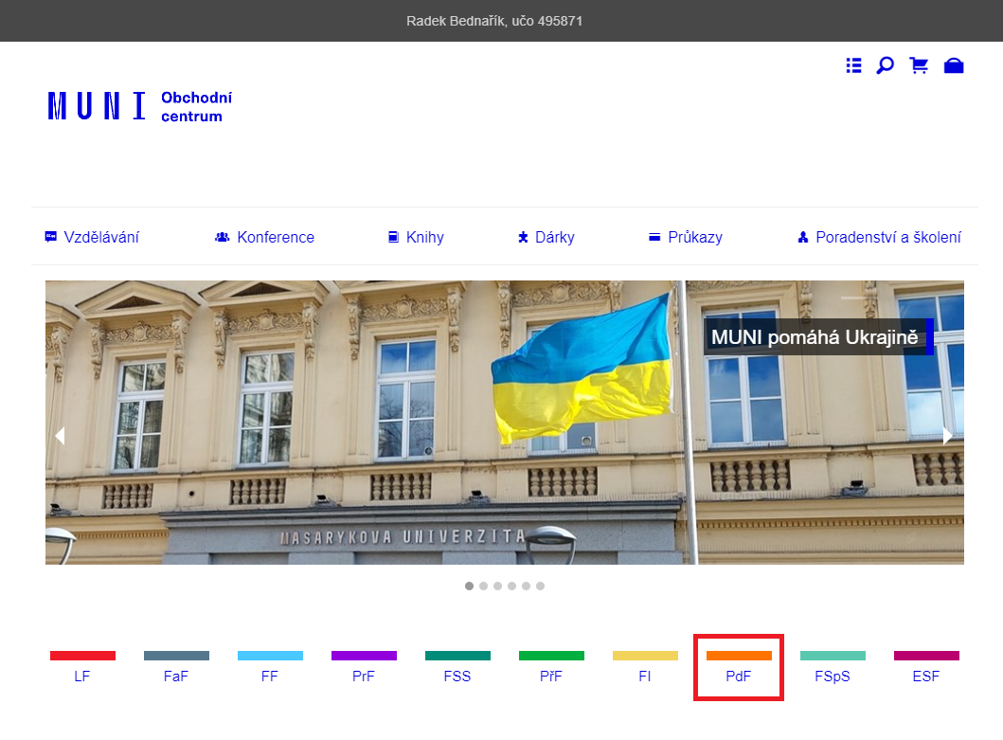

4. Klikněte na odkaz „Celoživotní vzdělávání/Lifelong Learning“ v obrázku označeno červeným obdélníkem.
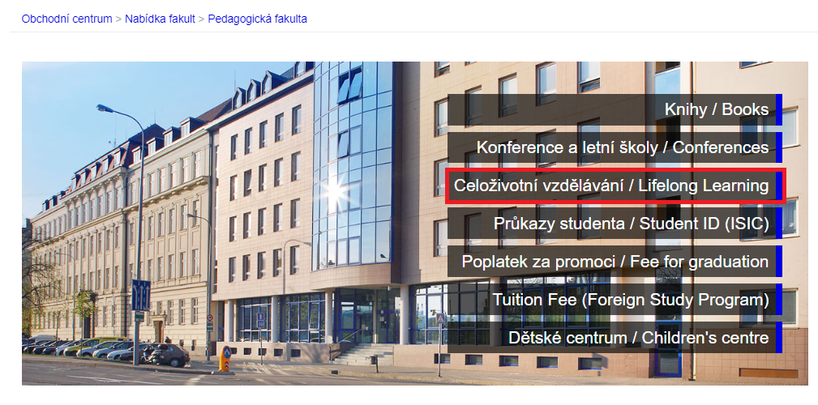
5. Klikněte na Nabídka studijních oborů nebo Nabídka samostatných kurzů (.

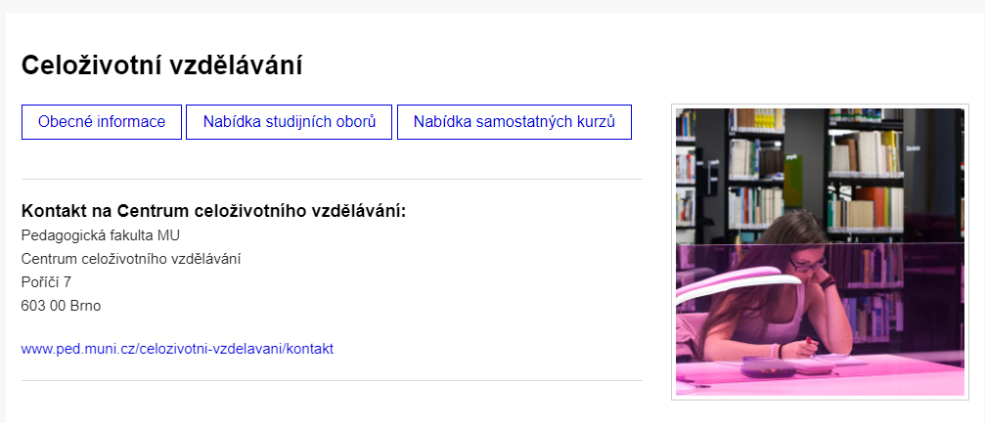

6. V Nabídce vyhledejte obor, kterého se účastníte (přes rychlý proklik nebo rolováním dolů najděte obor), a klikněte na odkaz s požadovaným semestrem, tzn. ten semestr, který budete v následujícím období studovat.

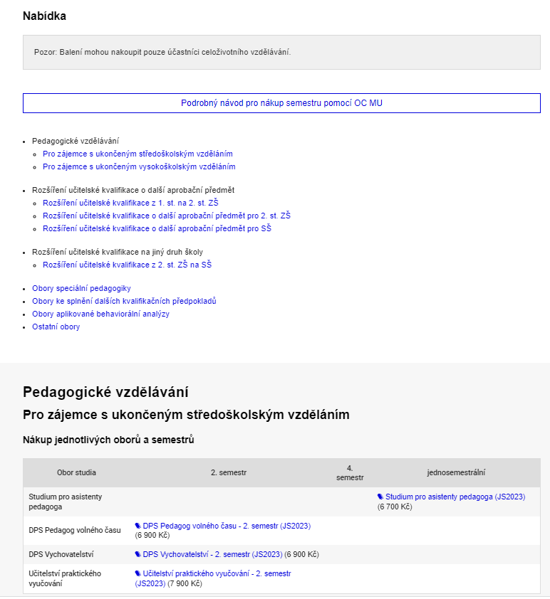

7. Kliknutím na tlačítko „Koupit“ vložíte balení do košíku (označeno červeným obdélníkem).
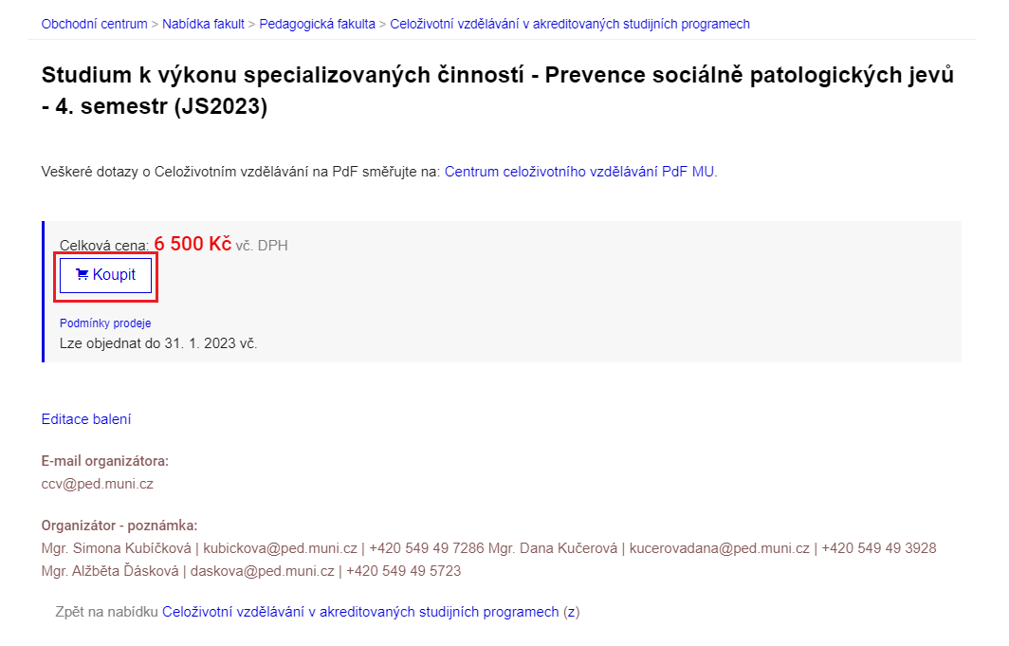
8. Poté klikněte na „Objednat“ (označeno červeným obdélníkem).
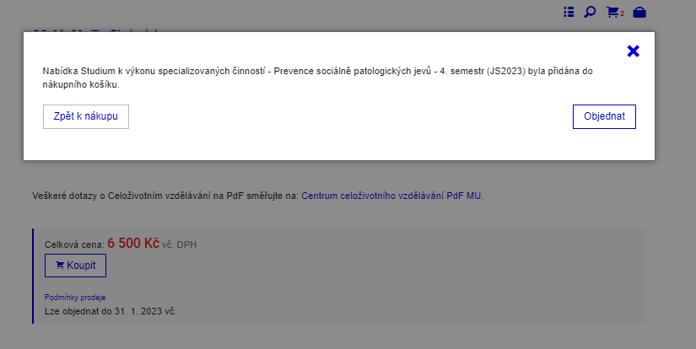

9. Na následující stránce zkontrolujte, že máte v košíku vloženo pouze to, co chcete nakoupit, a znovu klikněte na „Objednat“ (označeno červeným obdélníkem).
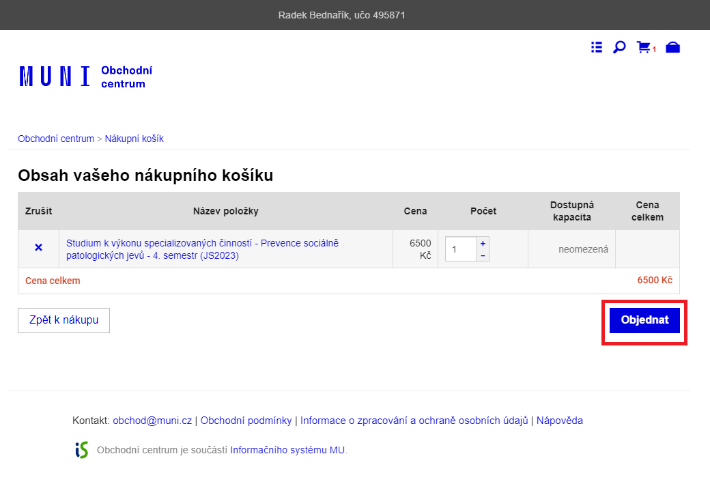

10. Zkontroluje a v případě potřeby pak upravte své osobní údaje, fakturační adresu atd. Klikněte na „Pokračovat“ (označeno červeným obdélníkem).
Potřebujete-li doplnit fakturační údaje jiného plátce, než jste vy, např. zaměstnavatele, návod, jak postupovat, naleznete zde: Návod pro zadání fakturační adresy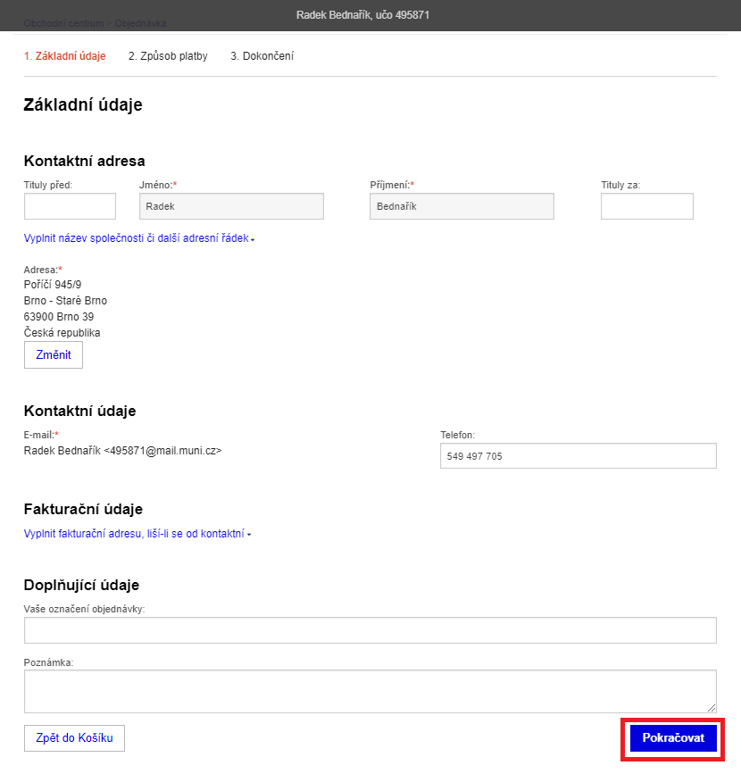

11. V kroku Výběr způsobu platby klikněte na „Pokračovat“ (označeno červeným obdélníkem).
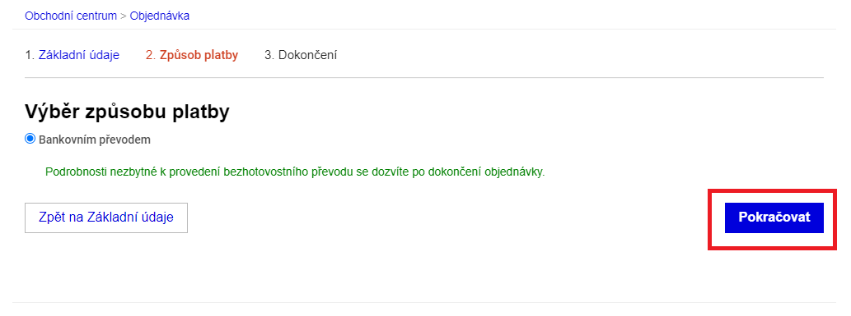
12. Ještě jednou zkontrolujte správnost své objednávky. Klikněte na „Dokončit objednávku“.
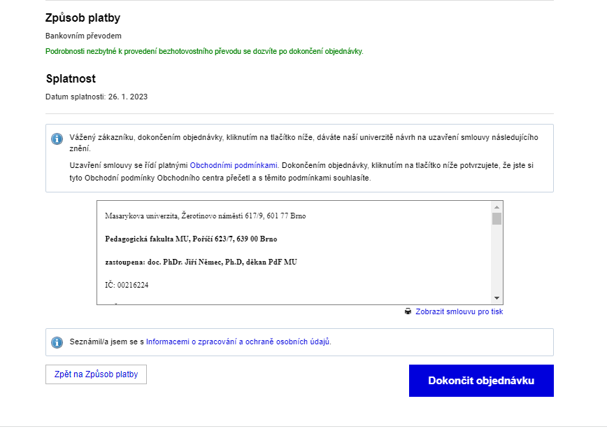
13. Vaše objednávka je odeslána do systému OC. Na obrazovce se vám zobrazí jak platební údaje vč. jedinečného variabilního symbolu (555xxxxxx, kde xxxxxx je šestimístné číslo vaší objednávky), tak QR kód, který můžete využít k rychlé platbě přes vaše elektronické bankovnictví.
Vygenerované platební údaje jsou vám taktéž odeslány na e-mail.
Datum splatnosti znamená, že nejpozději v tento den musí být částka připsána na náš účet, nikoliv odeslána z vašeho účtu.
Platíte ze zahraničí? Pokud Vám to banka umožňuje, plaťte poplatkem typu OUR. Jinak použijte platbu s typem poplatku SHA nebo SLV. Věnujte pozornost také důležitým pokynům k platbě ze zahraničních bankovních účtů.
V případě problémů nebo nejasností s OC MU prosím kontaktujte IS-technika PdF MU Radka Bednaříka na adrese istech@fi.muni.cz

